Справка
от проведении профилактической акции
«Осторожно, твой телефон – твоя ответственность».

В целях профилактики краж и хищений сотовых (мобильных) телефонов в школе классные руководители с 1 по 11 классы провели классные часы на тему «Воровство – преступление». Охват учащихся: 312
Цель беседы: Повысить правовую грамотность и культуру учащихся; устранить причины возникновения негативных явлений в детской и молодежной среде; научить детей видеть разницу между своим и чужим, подвести их к пониманию, что нельзя брать чужое, повысить эффективность работы по профилактике подростковой преступности.
Развивать коллективные навыки работы в группах.
Научить использовать в повседневной жизни правила честности; научить видеть детей и анализировать собственное поведение и поведение других; научить понимать, что брать чужие вещи без разрешения нельзя.
Статистические данные говорят о том, что правонарушения среди подростков увеличивается. Но Межведомственную по предупреждению правонарушений волнует вопрос рост преступлений против собственности, особенно кража сотовых телефонов.
Это говорит о недостаточности правовой грамотности, как несовершеннолетних, так и их родителей, поэтому по инициативе Межведомственной комиссии по делам несовершеннолетних и защите их прав при правительстве Республики Тыва по всей республике проводится месячник «Осторожно, твой телефон - твоя ответственность».

Что нам нужно сделать, чтобы подобных случаев не происходило? Соблюдать простые правила пользования сотовым телефоном.
-Нельзя демонстрировать на показ мобильные телефоны.
- Не стоит оставлять без присмотра свои вещи.
- Нельзя одалживать, давать их незнакомым и малознакомым людям
-Лучше всего, придя в школу, убрать телефон во внутренний карман одежды, рюкзака или в сумку.
Детям раздали памятки «Вы потеряли свой сотовый телефон. Что делать?».
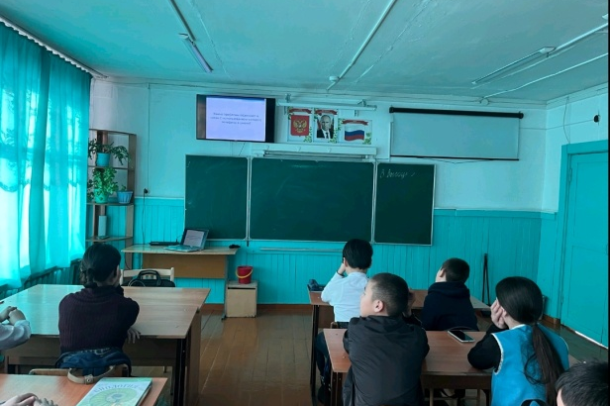
Справку составила заместитель директора по ВР
от 16.10.23г-20.10.2023 г.

